ATX350精密超声波测厚仪

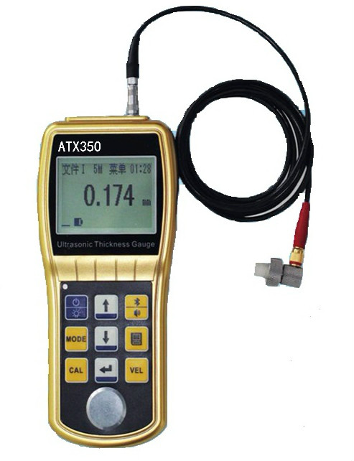
ATX350精密超声波测厚仪概述
ATX350精密超声波测厚仪采用单晶延迟探头，利用多次回波提高精度，使分辨率可达0.001mm，测量下限达0.15mm；示值误差±0.005mm(3mm以下)/±0.05mm(20mm以下)。ATX350精密超声波测厚仪具有普通和精密两种工作模式。普通模式采用界面波-回波法，测量范围是1.5mm～20mm；精密模式采用回波-回波法，测量范围是 0.15mm～10mm。可对各种板材和各种加工零件作精确测量。可广泛应用于石油、化工、冶金、造船、航空、航天、特检院等各个领域。

ATX350超薄超声波测厚仪功能特点
- 采用单晶延迟探头，利用多次回波提高精度，一方面可以实现超薄件的测量，最小厚度（钢）可达0.15mm；另一方面可以实现高精度测厚，最高分辩率可达0.001mm；
- 两种测量模式I—E模式、E—E模式可选；
- 可穿越表面涂层进行测量；
- 探头放在测厚仪试块上按键自动调零；
- 具有语音播报功能；
- 有LED背光显示，方便在光线昏暗环境中使用；
- 支持蓝牙通信，可匹配手机APP、上位机软件;
ATX350超薄超声波测厚仪技术参数
- 测量范围:0.15mm～25mm(E—E模式）
- 显示分辨率:0.001mm
- 测量误差:0.005mm
- 测量频率:15MHz, 20MHz
- 声速范围:1000-9999m/s
- 显示:128*64 LCD显示，LED白色背光
- 工作电压:3*1.5V
- 外形尺寸:155mm*68mm*27 mm
- 整机重量:230g
ATX350精密超声波测厚仪基本配置
- 主机
- 15M单晶探头
- 耦合剂
- 碱性电池1.5V
- 文件
ATX350精密超声波测厚仪可选附件
- 超声波测厚仪探头
- 通信软件及电缆
- 阶梯试块

